Multiplier des nombres à 1 chiffre
Regrouper des objets et les compter par unités  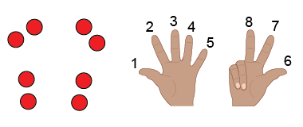 | Regrouper des objets et les compter par bonds  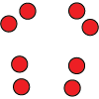  « 2, 4, 6, 8 » | Utiliser l’addition répétée  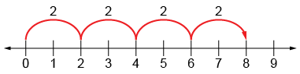  « 2 + 2 + 2 + 2 = 8. » | Modéliser en pensant à la multiplication  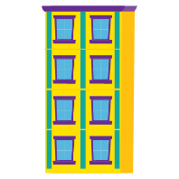  « 4 rangées de 2 font 8. »
Observations et documentation

Comprendre la relation entre les opérations  « Je peux penser à 2 + 2 + 2 + 2 = 8 comme étant 4 groupes de 2. » | Utiliser le symbole de multiplication  « 4 × 2 = 8 »  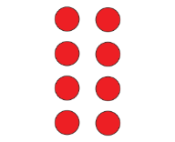 | Multiplier avec aisance (p. ex., utiliser les propriétés de la multiplication)  « 4 × 2 = 8  2 × 4 = 8 » | Créer et résoudre des problèmes comprenant des groupes égaux  4 × 2 = 8  « Il y a 4 bicyclettes dans la remise. Combien de roues y a-t-il en tout ? »
Observations et documentation

